Özdeş yükler kullanılarak oluşturulmuş farklı düzenekler aşağıdaki gibi hareketsiz durmaktadır.

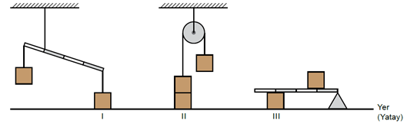
Buna göre I, II ve III ile numaralı yüklerin yere uyguladığı basınçlar arasındaki ilişki aşağıdakilerden hangisidir? (Eşit bölümlendirilmiş homojen kaldıraç çubuklarının ağırlıkları önemsenmeyecektir.)

A) I>II>III B) II>I>III C) III>I>II D) III>II>I

